Verbesserung der Anbindung Nordostbayerns an München
und den Flughafen
– Ostbayernexpress –

Konzeptpapier des Fahrgastverbands PRO BAHN
September 2002



1. Optionen mit der derzeit vorhandenen Infrastruktur

Der Wegfall der Interregio-Züge und der täglichen Eurocity-Verbindung hat in der Vergangenheit die Anbindung Nordostbayerns an den Raum München deutlich verschlechtert. Eine Wiedereinführung der durchgehenden Verbindung (Leipzig –) Hof – Regensburg – Landshut – München als Flügelzugsystem mit in Schwandorf an-/abkuppelnden Zugteilen von/nach Amberg (bzw. Sulzbach-Rosenberg) und Furth i. Wald bringt in dieser Relation einschneidende Verbesserungen. Auf allen Ästen ist ein 2-Stunden-Takt anzustreben. Die Verbindung nach Furth i. Wald sollte im 4-Stunden-Takt über Pilsen nach Prag fortgeführt werden.

- Die durch die Einstellung der Interregio-Züge und der Eurocity-Relation Prag – München verlorenen durchgehenden Fernverbindungen werden wieder hergestellt.

- Die Wirtschaftlichkeit der Zugverbindungen wird durch Bündelung der Fahrgastströme in einem Flügelzugsystem verbessert.

- Neue Fahrgastpotentiale werden durch Schaffung umsteigefreier Verbindungen mit guter Taktung erschlossen (genereller 2-Stunden-Takt auf allen Relationen, 4-Stunden-Takt über Furth i. Wald hinaus nach Prag).

- Eine komplette Bestellung durch den Aufgabenträger ist auf Dauer nicht nötig, da das Angebot in weiten Teilen für einen eigenwirtschaftlichen Betrieb attraktiv genug sein sollte. Eine zeitlich befristete Bestellung der Gesamtleistung quasi als Anschubfinanzierung ist jedoch sinnvoll.

Es ist – vor allem für den stark aufstrebenden Wirtschaftsraum Regensburg – wünschenswert, wenn in diesem System zusätzlich ab Regensburg ein umsteigefrei zum Münchener Flughafen verkehrender Zugteil eingestellt würde. Aufgrund der im Bahnhof Neufahrn (b. Freising) vorhandenen Infrastruktur und der derzeitigen Auslastung der Strecke München – Freising, ist dies jedoch zur Zeit nicht möglich. Ein Infrastrukturausbau im Bereich Freising / Flughafen ist daher bereits mittelfristig notwendig. Der Bau einer Verbindungskurve (Planungsmodell "Neufahrner Kurve“) erscheint hierbei die günstigste und zum frühesten Zeitpunkt zu realisierende Lösung.

Im Hinblick auf die Integration einer direkten Flughafenanbindung in ein Flügelzugsystem ist zu beachten, daß Züge zu verwenden sind, bei denen Triebwagen mit Dieselantrieb und mit Elektroantrieb in einen Zugverband gekuppelt werden können. Die Einfahrt eines dieselgetriebenen Zuges in den Flughafen ist wegen der Abgasproblematik nicht oder nur mit sehr großem Aufwand möglich. Diese Randbedingungen müssen von vornherein bei der Fahrzeugauswahl berücksichtigt werden. Ferner ist es erforderlich, daß die Fahrzeuge mit einer Neigetechnik ausgestattet sind, damit auf den kurvenreichen Strecken im Nordteil auch markante Fahrzeitgewinne erzielt werden können.

Als Sofortmaßnahme muß die Fahrgastinformation zur vorhandenen Shuttle-Buslinie Freising – Flughafen (MVV 635) verbessert werden. Durchgehende Fahrscheine über diese Buslinie zum Flughafen müssen an allen nordbayerischen Bahnhöfen – auch bei Automatenverkauf – angeboten und beworben werden. Bis zu dem Zeitpunkt, an dem ein Infrastrukturausbau die direkte Einfahrt von Zügen aus Nordostbayern in den Flughafen erlaubt, stellt die Buslinie die günstigste Verbindung in dieser Relation dar.

Flughafenbus MVV 635
Optimierte Umsteigeanbindung
München
Freising
Flughafen
Landshut
Neufahrn/Nby
Straubing/Bogen
Regensburg
Amberg bzw.
Sulzbach-Rosenberg
Cham
Furth i. Wald
Pilsen
Prag
Weiden
Marktredwitz
Hof
Leipzig
Schwandorf

Abbildung 1: Prinzipskizze ohne Freisinger oder Neufahrner Kurve
bzw. ohne Infrastrukturausbau

2. Optionen nach erfolgtem Infrastrukturausbau

Eine signifikante Verbesserung im Gesamtsystem ist nur durch einen Infrastrukturausbau zu erzielen. Hierfür werden folgende Prioritäten vorgeschlagen:

- Verbesserte Verbindung München – Nordostbayern, Neigetechnik-Ertüchtigung der Strecke (Werdau –) Hof – Regensburg – Landshut.

- Bau einer Verbindungskurve von der Strecke Freising – Neufahrn zum Flughafen ("Neufahrner Kurve") sowie des Erdinger Ringschlusses (Verlängerung der S6 zum Flughafen).

- Bahntrasse entlang der Autobahn A92 Feldmoching – Neufahrn und Ausbau des Bahnhofs Freising zur Optimierung der Umsteigebeziehungen.

- Spange Erding – Mühldorf ("Walpertskirchener Spange"); Ausbau / Elektrifizierung München – Mühldorf – Freilassing.

Durch den Neigetechnik-Ausbau läßt sich die Fahrzeit nördlich von Landshut entscheidend verkürzen und die Verbindung attraktiver und wirtschaftlicher machen. Die Fahrzeitverkürzung durch eine solche Maßnahme kann allein auf dem Abschnitt Regensburg – Hof rund 24 Prozent betragen.

Der Bau der Verbindungskurve von der Strecke Freising – Neufahrn zum Flughafen ermöglicht eine umsteigefreie Direktanbindung des Flughafens aus Richtung Freising, Landshut und Nordostbayern.

Zur Realisierung einer solchen direkten Anbindung wird in Regensburg in den aus Richtung Hof kommenden Zugverbund ein weiterer Zugteil eingestellt, welcher mit dem Gesamtzug bis Freising fährt, dort abkuppelt, und über die Kurve zum Flughafen fährt. Der zum Flughafen verkehrende Zugteil ist elektrisch angetrieben und bezüglich der Inneneinrichtung auf Fahrgäste mit viel Gepäck abgestimmt. Ein solches Flügelzugsystem ist kostensparend und erlaubt zahlreiche umsteigefreie Verbindungen ohne die Belastung der benutzten Bahnstrecken zu erhöhen. Außerdem fallen so keine zusätzlichen Trassenkosten für den Flughafenzug an.

Als zukünftige Option ist sinnvoll und wünschenswert, diesen Zug nicht am Flughafen enden zu lassen, sondern bis zum Münchner Ostbahnhof zu verlängern. Die kürzeste Verbindung vom Flughafen nach München-Ost führt über die Strecke der S-Bahnlinie S8. Eine solche Linienführung erfordert ein Kopfmachen im Flughafenbahnhof. Ist dies fahrplantechnisch nicht möglich, steht künftig auch die Strecke über Erding und Markt Schwaben zur Verfügung. Langfristig ist eine weitere Verlängerung ab München-Ost über Holzkirchen nach Rosenheim denkbar. Ein auf diese Weise durchgebundener "Ostbayern-Airport-Express" mit optimierten Fahrzeugen erschließt Regionen, die bisher deutlicher schlechter an den Flughafen angebunden sind.

Die beiden Maßnahmen "Neufahrner Kurve" und "Ringschluß Erding" erlauben eine Verlängerung der S-Bahnlinie S6 von Erding über den Flughafen nach Freising. Dadurch werden die beiden Flughafenstädte direkt mit dem Flughafen verbunden und vielen der dort beschäftigten Arbeitnehmer eine echte Alternative zum PKW geboten. Überdies bietet sich in Freising die Schaffung optimierter Umsteigeverbindungen zu den Zügen in Richtung Nürnberg und Passau an.

Ri. Holzkirchen / Rosenheim
Optimierte Umsteigeanbindung
München
Freising
Flughafen
Landshut
Neufahrn/Nby
Straubing/Bogen
Regensburg
Amberg bzw.
Sulzbach-Rosenberg
Cham
Furth i. Wald
Pilsen
Prag
Weiden
Marktredwitz
Hof
Leipzig
München-Ost
Erding
Schwandorf

Abbildung 2: Prinzipskizze für den Betrieb nach einem Infrastrukturausbau

Den Mehrwert der Umsteigemöglichkeit zu allen Zügen Richtung Nord- und Ostbayern sowie der dringend notwendigen besseren Erschließung des unmittelbaren Flughafenumfelds kann eine Spange nördlich von Freising nicht erbringen.

Bei den Infrastrukturmaßnahmen sind der seit langem geplante Erdinger Ringschluß und die Neufahrner Verbindungskurve, die eine essentielle infrastrukturelle Lücke schließt, vorzuziehen. Die Verbindungskurve hat gegenüber anderen Vorschlägen zur Flughafenanbindung den großen Vorteil, daß sie schneller und billiger zu realisieren ist. Wegen des geringeren Bauvolumens und der kleineren Anzahl tangierte Anrainer ist nicht damit zu rechnen, daß sich die Realisierung durch juristische Auseinandersetzungen stark verzögert. Genau damit ist aber bei anderen Maßnahmen, insbesondere solchen, die eine weitere Isarquerung erfordern, zu rechnen. Aufgrund dieser Vorteile läßt sich mit der "Neufahrner Kurve" eine entscheidende Verbesserung der Flughafenanbindung in relativ kurzer Zeit realisieren.

Eine Verlängerung der S6 bis Freising, die weitere wichtige Potentiale erschließt, ist nach heutigem Kenntnisstand nur bei einem Ausbau des Freisinger Bahnhofs sinnvoll. Schon heute muß daher darauf geachtet werden, daß die notwendigen und heute dort vorhandenen Flächen für den Bahnbetrieb erhalten bleiben.

Für die schnelle Anbindung des Flughafens aus Richtung München wird der Bau einer autobahnparallelen Schnellfahrstrecke entlang der A92 von Feldmoching bis nördlich Neufahrn vorgeschlagen. Diese Strecke können alle Züge außer der S-Bahn nutzen, so daß auch eine weitere Verbesserung in der Relation München – Nordostbayern erfolgt.

Zwischen dem Münchner Hauptbahnhof und dem Flughafen kann ein "Airport-Shuttle" verkehren, das mit schnellen, modernen Zügen in einem dichten Takt betrieben wird. Die Fahrzeuge sind ebenso wie der "Ostbayern-Airport-Express" mit Inneneinrichtungen zu versehen, die den Gepäcktransport stark erleichtern.

Auf der bisherigen Strecke München – Neufahrn verbleibt die S-Bahn zur Erschließung der Orte nördlich von München. Mittelfristig ist zum Flughafen und nach Freising jeweils eine eigenständige S-Bahnlinie vorzusehen. Bis Neufahrn ergibt sich dann ein 10-Minuten-Takt. Bei einer weiteren Taktverdichtung kann die zum Flughafen verkehrende S-Bahnlinie langfristig anstatt in die Münchner Innenstadt über eine neu zu bauende Kurve zum Fernbahnhof München-Pasing geführt werden und verbessert so unter anderem die Verkehrsrelation Augsburg / Allgäu – Flughafen.

Eine weitere Ausbaustufe schafft die Verbindung des Flughafens in Richtung Mühldorf und Salzburg. Dadurch und durch die mittels der A92-Parallele zu schaffende Zusatzkapazität im Abschnitt bis Neufahrn ist eine Linienführung München – Flughafen – Mühldorf – Salzburg möglich. Außer dem Bau der Spange zwischen Erding und der Bahnstrecke nach Mühldorf ("Walpertskirchener Spange") muß hierfür die Strecke München – Mühldorf – Salzburg ausgebaut und elektrifiziert werden.

Von einer solchen Maßnahme profitieren auch alle Reisenden zwischen den Strecken des Liniensterns Mühldorf und der Landeshauptstadt, da sich die Belastbarkeit des Gesamtsystems deutlich verbessert. Außerdem kann die Bahnstrecke München – Rosenheim – Salzburg von Teilen des Fernverkehrs entlastet werden und bietet so zusätzliche – und notwendige – Kapazität für den Regionalverkehr.

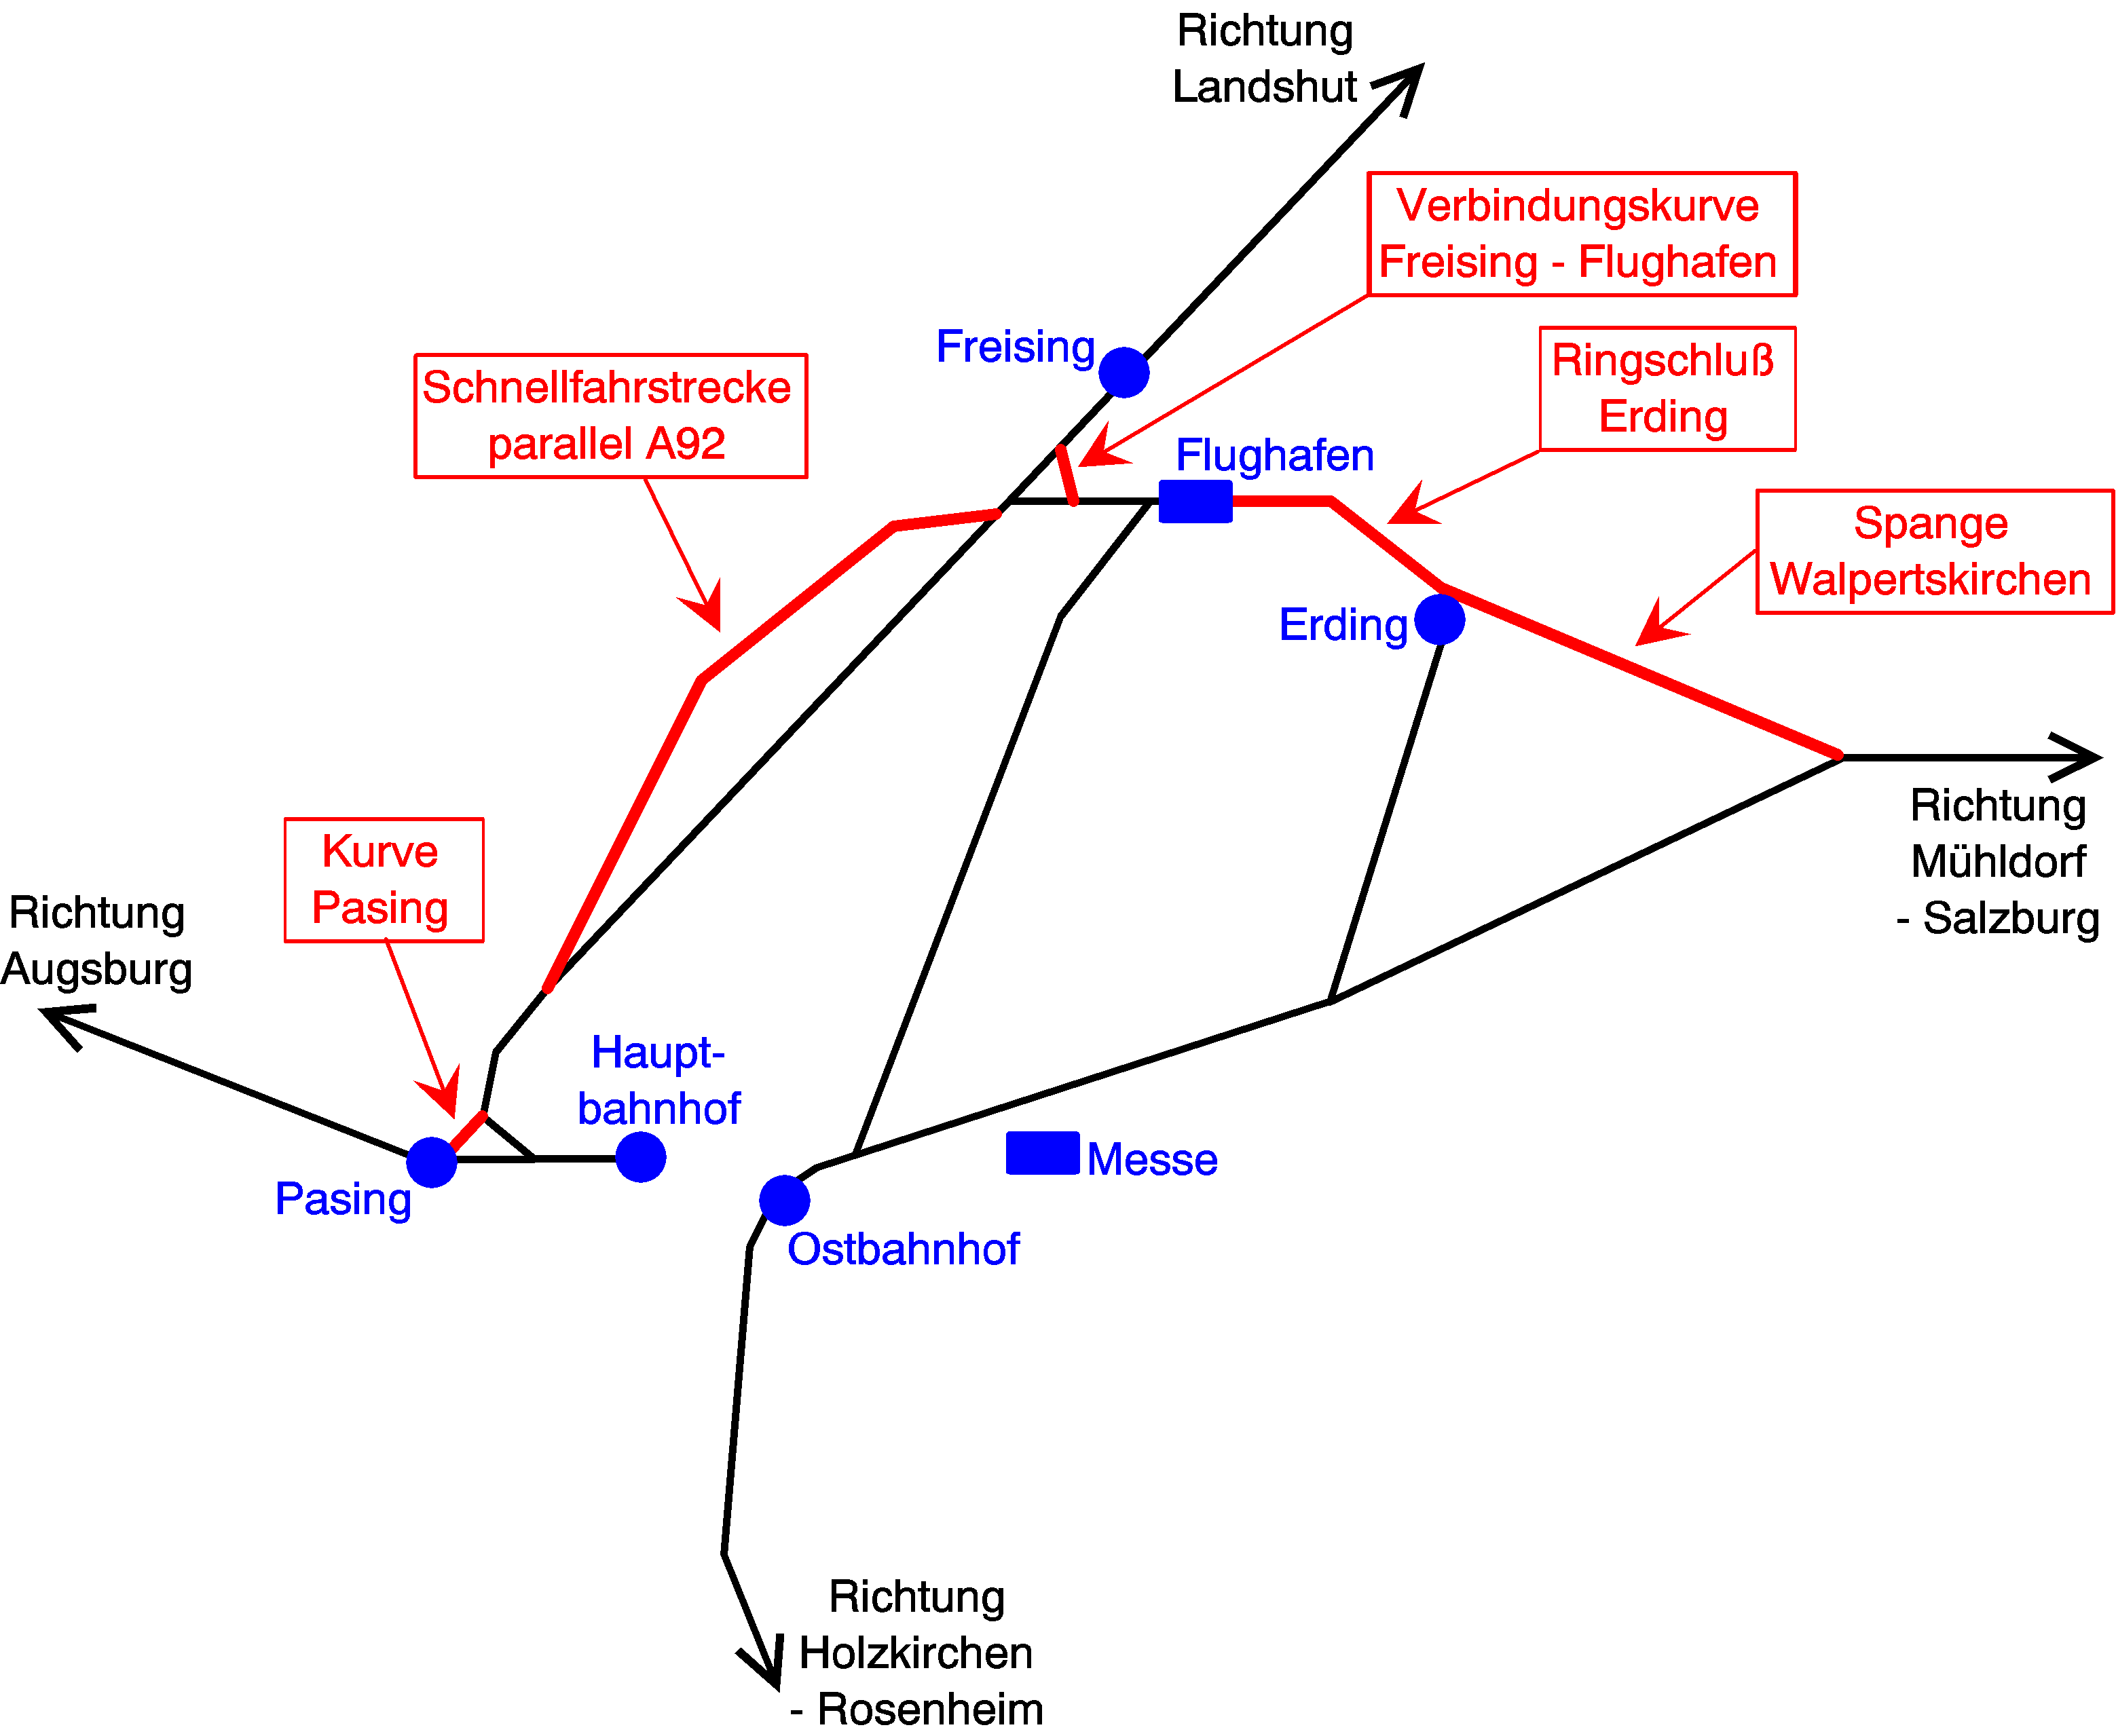

Abbildung 3: Skizze zukünftiger Schienenverbindungen zum Münchner Flughafen

